 |  | 작성자 | 2021180009 박경준  2021180010 박대원  2021180035 임찬진 | 팀명 | PIP  (PARK & IM & PARK)
주차 | 31 | 기간 | 2026.3.9 ~ 2026.3.15 | 지도교수 | 정 내 훈(서명)
이번주 한일 | 파츠별로 뼈대가 있는 메시들 애니메이션 렌더링 완료  애니메이션 속도 조절 기능 추가

<상세 수행내용>
파츠별로 뼈대가 있는 메시들 애니메이션 렌더링 완료
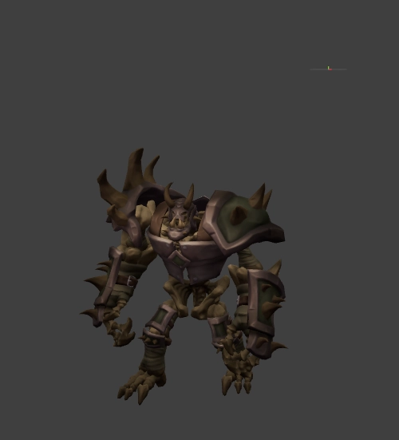
본 골렘 glTF 메시 새로 추출 및 본 골렘 같은 애들을 위한 마스터 스켈레톤 방식 적용 완료
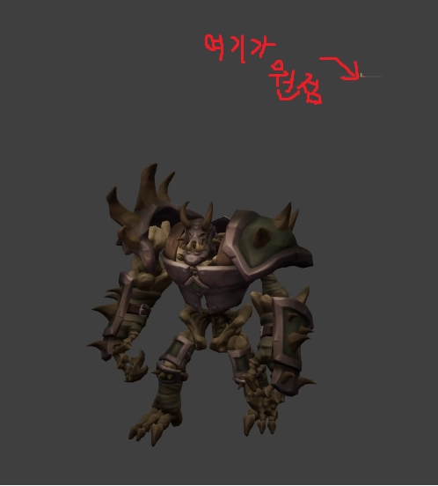
기존 본 골렘을 추출 할 때 월드 위치가 잘못된 것이었음
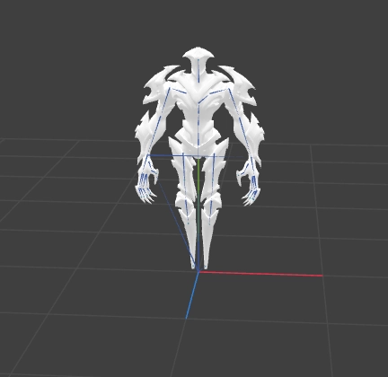
원래는 이렇게 x,y,z 기즈모가 표시된 곳이 원점이다.
이는 우리가 선택한 오브젝트를 언리얼에서 익스포트하면 언리얼 월드 상의 월드 포지션이 기준이 되어버려서 만약 5000,0,480 같이 이상한 곳에 만들고 익스포트 하면 원점이 틀어져버려서 애니메이션을 로드할 때 문제가 발생함

애니메이션 속도 조절 기능 추가
animationcomponent에 void set_anim_speed(float wantSpeed); 함수를 추가하였다.
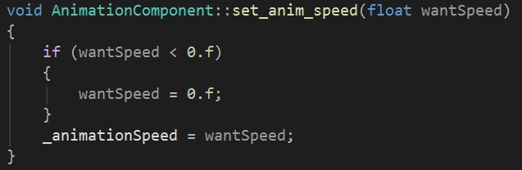
해당함수는 간단하게 이루어져 있다. (속도가 들어왔을 경우 0으로 판정)
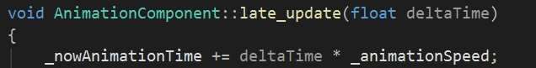
업데이트 부분 초반부에서 deltaTime에 곱해주면서 속도를 적용한다. 이 방식을 통해 속도를 조절하면 해당 애니메이션의 특정 초 키 프레임에 충돌체를 생성하거나 하는 작업은 기존과 동일하게 작동할 수 있다. → 바깥에서는 _nowAnimationTime 변수를 확인하여 동작하기 때문이다.

문제점 정리 |  | 해결 방안
다음 주차 | 32 | 다음 기간 | 2026.3.16 ~ 2026.3.22
다음주 할 일
지도교수
Comment

